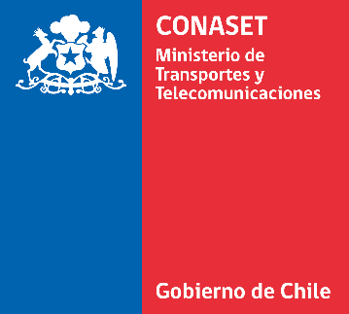

[Fecha]

SRS. Organizadores PREMIO FLOTA MÁS SEGURA DE CHILE RAEV®

De nuestra consideración:
A través de la presente y a nombre de [Nombre de Empresa] confirmamos nuestro interés de participar en el PREMIO FLOTA MÁS SEGURA DE CHILE RAEV®, organizado en forma conjunta por CONASET y MIGTRA, al mismo tiempo manifestamos nuestra aceptación de las bases del concurso.
Atentamente
[Nombre]
[Cargo]
[Empresa]

